Plan na rzecz Odpowiedzialnego Rozwoju
Informacja prasowa, 16 lutego 2016 r.
Wsparcie rozwoju firm, ich produktywności i ekspansji zagranicznej oraz równomierny rozwój całego kraju, który odczują wszyscy Polacy. Więcej inwestycji i wyższe nakłady na innowacje. Wyraźnie lepsza współpraca nauki i biznesu. Wzrost PKB charakteryzujący się wysoką jakością. Ułatwienia dla przedsiębiorstw i promowanie oszczędności. To główne założenia planu, który przyjął dziś rząd. Z kilku instytucji, których zadania w pewnym stopniu się powielały, powstanie spójnie działający Polski Fundusz Rozwoju.

Czym jest plan
- Plan jest zestawem narzędzi dynamizujących rozwój Polski. To działania, które doprowadzą do pozytywnej i lepszej jakościowo rozbudowy polskiej gospodarki. Proponujemy rozwiązania w skali makro, których efekty odczujemy w skali mikro – w naszych miejscach pracy, portfelach, przy załatwianiu spraw urzędowych. W najbliższych miesiącach i latach będziemy wprowadzać nasze projekty w życie – powiedział wicepremier Mateusz Morawiecki.
Wicepremier podkreślił, że polska gospodarka potrzebuje odpowiedzialnego rozwoju - Odpowiedzialny rozwój, który jest hasłem przewodnim naszego planu, to rozwój oparty o solidne fundamenty ekonomiczne. To także wielowymiarowa solidarność społeczna – między pokoleniami teraźniejszymi i przyszłymi, między poszczególnymi regionami, miastami i obszarami wiejskimi czy między pracodawcami a pracownikami - której źródłem jest troska o dobro wspólne – wyjaśnił.
Plan to również odpowiedź na wyzwania, które w tej chwili stoją przed Polską. Zawiera diagnozę sytuacji, kierunkuje działania rządu na najbliższych kilkanaście lat i proponuje konkretne rozwiązania, dzięki którym Polska wyjdzie z pięciu pułapek rozwojowych.

5 pułapek rozwojowych
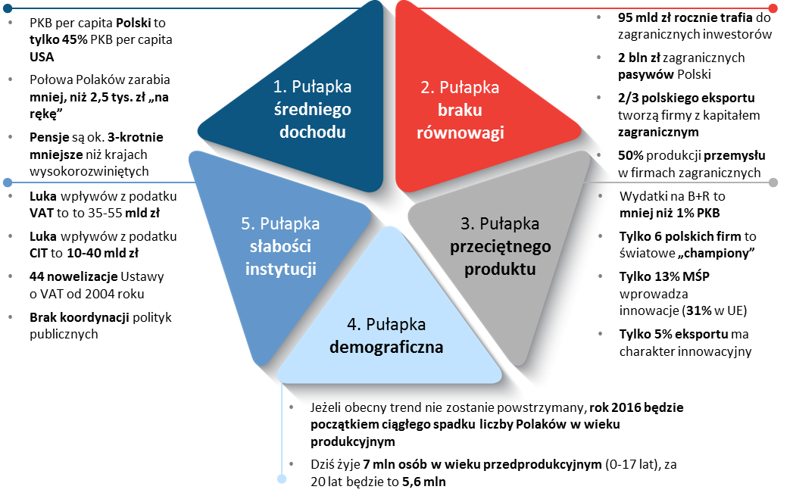

Pułapka średniego dochodu
Dotychczasowe źródła wzrostu (np. niskie koszty pracy) wyczerpały się. Jeśli nie chcemy utknąć w gronie krajów o średnim dochodzie musimy znaleźć nowe lokomotywy rozwoju. Droga do tego celu tkwi w budowie globalnych specjalizacji polskiej gospodarki. Wzrostowi gospodarczemu musi też towarzyszyć wzrost wynagrodzeń Połowa pracujących Polaków zarabia mniej niż 2,5 tys. zł „na rękę”.

Pułapka braku równowagi
Zdrowy wzrost gospodarczy wymaga równowagi pomiędzy kapitałem zagranicznym i krajowym zaangażowanym w gospodarkę. Nasz dotychczasowy model rozwoju w dużej części bazował na kapitale zagranicznym. Jego obecność w naszej gospodarce jest ważna i pożądana, bo pozwoliła na wzrost PKB i przyczynia się do transferu technologii. Polska pozostaje krajem otwartym na zagranicznych inwestorów, ale konieczne jest wzmocnienie krajowego kapitału. To on jest podstawą stabilności rozwiniętych gospodarek.

Pułapka przeciętnego produktu
Zbyt wiele polskich firm opiera swoją konkurencyjność na dostarczaniu nieskomplikowanych produktów po najniższej cenie, a instytucje publiczne stosują w zamówieniach kryterium najniższej ceny. Mamy mało czempionów gospodarczych, niewiele małych i średnich przedsiębiorstw ma możliwość wprowadzenia innowacji na rynek. Państwo musi nie tylko wesprzeć firmy w zwiększaniu innowacyjności, ale też samo, poprzez system zamówień publicznych, stać się wymagającym technologicznie klientem.

Pułapka demograficzna
Starzejemy się jako społeczeństwo, a obecny rok jest pod tym względem krytyczny. Prognozy wskazują, że od teraz liczba osób pracujących będzie systematycznie spadać. Jeśli nie powstrzymamy tego procesu, w 2050 r. może być ich mniej nawet o 5 mln. Sytuację potęgują wyjazdy młodych za pracą i bardzo niska dzietność.

Pułapka słabości instytucji
Ta pułapka pogłębia wszystkie pozostałe, bo definiuje otoczenie, w którym żyjemy. Do tej pory brakowało całościowej i długookresowej wizji rozwoju Polski oraz koordynacji działań administracji publicznej („Polska resortowa”). Wzrost kosztów działania administracji nie szedł w parze ze wzrostem jej efektywności.

Filary nowego modelu rozwoju
Polska gospodarka potrzebuje silnego impulsu rozwojowego. - Państwo nie może być tylko stróżem i tylko kontrolerem. Powinno być także przewodnikiem i partnerem. To istota naszego planu. Nowy model rozwoju gospodarczego oprzemy na pięciu mocnych filarach – powiedział wicepremier Morawiecki
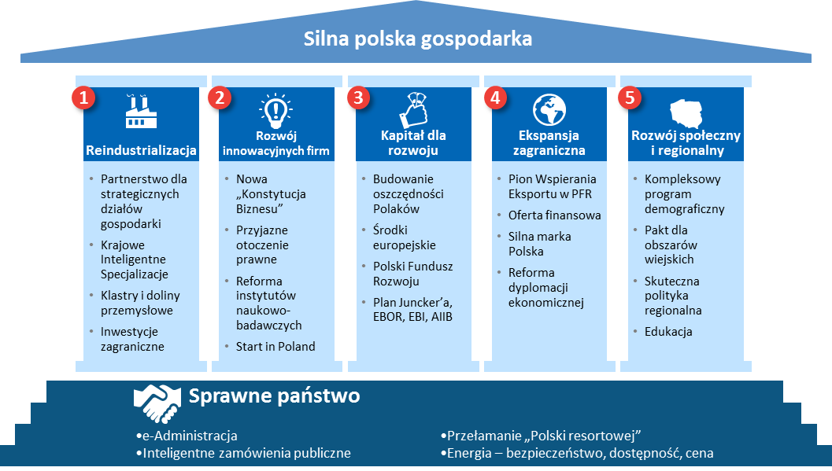

Reindustrializacja
Przemysł jest naturalnym środowiskiem innowacji, rdzeniem wydatków na badania i rozwój, także dla firm z sektora usług. To tutaj powstają niezbędne łańcuchy kooperacji i wysokiej jakości miejsca pracy. Polski przemysł ma ogromny potencjał i dzięki specjalizacji może konkurować na rynkach światowych. Wyzwaniem na najbliższe lata jest wspieranie istniejących i rozwijanie nowych przewag konkurencyjnych i specjalizacji. Utworzenie Ministerstwa Gospodarki Morskiej i Żeglugi Śródlądowej w naturalny sposób wskazuje kierunek działań inwestycyjnych w jednym z kluczowych obszarów przemysłowych.

Rozwój innowacyjnych firm
Polskie firmy muszą mieć dobre warunki do rozwoju i tworzenia innowacji (np. przyjazne otoczenie prawne, zachęty finansowe). Jeśli otoczenie nie będzie krępować ich wzrostu, możemy doczekać się globalnych czempionów. Możliwe działania w tym obszarze to m.in. ułatwienie startu przedsiębiorcom, promowanie prac badawczo-wdrożeniowych, deregulacja działalności gospodarczej, przygotowanie Konstytucji Biznesu (nowego spójnego aktu prawnego o charakterze ogólnym) czy wprowadzenie zasad sukcesji jednoosobowych firm.

Kapitał dla rozwoju
Kluczowym zadaniem w tym obszarze jest zwiększenie poziomu inwestycji. Docelowo ich udział w PKB powinien wynosić co najmniej 25 proc. Od 2008 r. obserwujemy trend spadkowy, co w efekcie doprowadziło poziom inwestycji do obecnego poziomu 18 proc. Konieczne działania to m.in. rozbudowa instrumentów finansowych oferowanych przez państwowe instytucje rozwoju, efektywne inwestowanie środków unijnych.
Istotne jest, by w większym stopniu zachęcić Polaków do budowania kapitału na przyszłość. Zgromadzone oszczędności powinny pracować na lepszą jakość życia. Dlatego tak istotne jest by zwiększyć udział oszczędności w PKB, np. poprzez promocję akcjonariatu pracowniczego. To pozwoli, aby Polacy w przyszłości czerpali dochody nie tylko z pracy, ale i z kapitału.

Ekspansja zagraniczna
Wsparcie ekspansji zagranicznych polskich firm to jeden ze sposobów na pomnażanie rodzimego kapitału. Sam eksport to nie wszystko – nasze przedsiębiorstwa powinny zdobywać zagraniczne rynki także poprzez bezpośrednie inwestycje, fuzje i przejęcia. Kluczowe dla Polski pozostają rynki europejskie, ale powinniśmy wzmocnić aktywność na perspektywicznych rynkach – azjatyckim, afrykańskim i północno-amerykańskim Państwo będzie wspierać nasze przedsiębiorstwa m.in. w drodze dedykowanej oferty finansowej oraz promocji polskich produktów).

Rozwój społeczny i regionalny
Konieczne jest włączenie małych miast i obszarów wiejskich w procesy rozwojowe. Każda część naszego kraju ma swoje atuty. Mądra polityka regionalna powinna je rozwijać. Ministerstwo Rozwoju będzie aktywnie uczestniczyć w przygotowaniu „Paktu dla obszarów wiejskich”, nad którym pracuje Minister Rolnictwa i Rozwoju Wsi. Dla zrównoważonego rozwoju społecznego istotna jest też jakościowa zmiana w szkolnictwie zawodowym, tak by szkoły opuszczali specjaliści, których umiejętności są potrzebne na rynku pracy.

Nasze projekty
W każdym z pięciu filarów rząd proponuje konkretne rozwiązania, m.in.:

Polski Fundusz Rozwoju
Polski Fundusz Rozwoju (PFR) będzie kluczowym narzędziem w realizacji strategii. Fundusz powstanie w oparciu o istniejące instytucje rozwoju (część funkcji dzisiejszego BGK, PARP, PIR, PAIiIZ, ARP i KUKE). Zintegruje i uporządkuje narzędzia oferowane przez te instytucje oraz zaproponuje nowe. W rezultacie ich efektywność wzrośnie (do tej pory oferta instytucji dublowała się, niewielka była też skala ich działania).Zakres jego wsparcia obejmie wiele obszarów – małe i średnie firmy, inwestycje, infrastrukturę, eksport, promocję, innowacje. Fundusz pozyska kapitał na inwestycje oferowany na preferencyjnych warunkach przez międzynarodowe instytucje finansowe.

Wsparcie eksportu i reforma dyplomacji ekonomicznej
Polscy przedsiębiorcy otrzymają silne wsparcie. W strukturze PFR powstanie profesjonalny pion wspierania eksportu. Zajmie się wsparciem ekspansji zagranicznej firm oraz promocją polskiego eksportu i polskich produktów. Będzie ściśle współpracować z samorządami terytorialnymi i gospodarczymi. Ponadto, Minister Spraw Zagranicznych i Minister Rozwoju przeprowadzą reformę polskiej dyplomacji ekonomicznej. Zagraniczne służby ekonomiczne będą premiowane za osiągnięte wyniki.

Programy rozwojowe dla poszczególnych branż
Polskie przedsiębiorstwa powinny być silne we wszystkich branżach, ale musimy też mieć swoje specjalności, zwłaszcza takie, które oparte są na nowoczesnych technologiach. Ich rozwój wesprze wykorzystanie Krajowych Inteligentnych Specjalizacji i specjalne programy rozwojowe realizowane przez Ministerstwo Rozwoju i Polski Fundusz Rozwoju dla różnych branż, przykładowo lotniczej, zbrojeniowej, stoczniowej, chemicznej, spożywczej, transportowej i IT.

Pakiet dla przedsiębiorców
Minister Rozwoju przygotuje nowe rozwiązania, w obszarach, które są szczególnie ważne dla małych i średnich przedsiębiorstw, m.in.:
- nową Konstytucję Biznesu, czyli ustawę, która całościowo będzie regulować zasady prowadzenia biznesu w Polsce (zastąpi ustawę o swobodzie działalności gospodarczej),
- zasady sukcesji jednoosobowych firm,
- rozwiązania ułatwiające założenie i prowadzenie własnego biznesu,
- narzędzia ułatwiające firmom skuteczne dochodzenie wierzytelności,
- likwidacja zbędnych koncesji i zezwoleń.

Pakiet dla innowacji
Celem w tym obszarze jest wzrost udziału nakładów na B+R w PKB z 0,8 proc. obecnie do 2 proc. w 2020 roku. Narzędzia, które pomogą w osiągnięciu tego poziomu to m.in.:
- nowa ustawa o innowacyjności (nowelizacja obecnej ustawy w VI 2016 r., a nowa ustawa w pierwszej połowie 2017 r.),
- program StartInPoland (komercjalizacja innowacyjnych rozwiązań stworzonych przez start-upy),
- wdrożenie programów z szybką ścieżką decyzyjną, wspierających najważniejsze dziedziny z punktu widzenia innowacyjności gospodarki (tzw. programów „pierwszej prędkości”),
- reforma instytutów naukowo-badawczych zmierzająca do tego, aby ich infrastruktura i zasoby pracowały dla gospodarki.

Inteligentne zamówienia publiczne
Rynek zamówień publicznych w Polsce jest wart nawet 160 mld zł. To 8 proc. naszego PKB. Nowa, inteligentna polityka zakupowa to bardziej efektywne wykorzystanie publicznych pieniędzy (długoterminowe oszczędności dla finansów państwa) oraz korzyści dla firm. Jej główne założenia to:
- odejście od kryterium najniższej ceny,
- uwzględnienie na etapie zakupu kosztów eksploatacji,
- ułatwienia dla małych i średnich firm (np. wymagania przetargowe nie powinny wykluczać ich z grona potencjalnych oferentów),
- punkty za innowacyjność,
- klauzule społeczne i promujące stabilne miejsca pracy.

Reforma szkolnictwa zawodowego
Polska gospodarka potrzebuje więcej osób z wykształceniem zawodowym. Minister Rozwoju i Minister Edukacji Narodowej wypracują rozwiązania, które pozwolą dopasować szkolnictwo zawodowe do potrzeb rynku pracy. (m.in. szkolenie w realnych warunkach pracy, udział przemysłu w przygotowaniu programów nauczania, Rozwój Centrów Kształcenia Praktycznego).

Lepsza jakość unijnych funduszy
Rząd przyjmie „Plan działań na rzecz zwiększenia efektywności i przyspieszenia realizacji programów operacyjnych w ramach Umowy Partnerstwa 2014-2020”. To pakiet rozwiązań, który sprawi, że fundusze europejskie nie będą wydawane, a inwestowane. Zmniejszą się obciążenia proceduralne, większy nacisk zostanie położony na osiąganie efektów (3 x więcej instrumentów zwrotnych, zintegrowane programy rozwoju branż i obszarów), fundusze zostaną ukierunkowane na nowe czynniki konkurencyjności tj. innowacje, przedsiębiorstwa, niskoemisyjną gospodarkę.

Co dalej?
Plan ma charakter kierunkowy. Rząd będzie sukcesywnie realizował zapowiedziane projekty. Minister Rozwoju, we współpracy z innymi ministrami, przygotuje aktualizację średniookresowej Strategii Rozwoju Kraju.
Cele, które stawia sobie rząd na 2020 r. to m.in.:
- wzrost inwestycji do poziomu ponad 25 proc. PKB ,
- wzrost udziału nakładów na B+R do poziomu 2 proc. PKB,
- wzrost liczby średnich i dużych przedsiębiorstw do ponad 22 tys.,
- więcej polskich bezpośrednich inwestycji zagranicznych (wzrost o 70 proc.),
- wzrost produkcji przemysłowej wyższy od wzrostu PKB,
- PKB per capita Polski na poziomie 79 proc. średniej unijnej.
- Wybitny trener Alex Ferguson powiedział kiedyś, że nigdy nie grał o remis. Tak samo my od samego początku gramy o zwycięstwo. Cele są ambitne, ale realne. Nasza biało-czerwona drużyna ma wszystkie potrzebne atuty - pracowity i przedsiębiorczy naród, polską myśl techniczną, niebywale zdolną młodzież, niezbędny know-how i wykształcone kadry – podsumował wicepremier Mateusz Morawiecki.

